БГУИР

Кафедра ЭВМ

Отчет по лабораторной работе № 3

Тема: «Принятие решений в условиях риска

при многих критериях»

Выполнил:

студент группы 950502 Киреев Ю.В.

Проверил:

Байдун Д.Р.

Минск 2022

1. **ЦЕЛЬ РАБОТЫ**

Целью работы является:

–изучение принципов решения задач многокритериального выбора альтернатив в условиях риска на основе метода анализа иерархий;

–приобретение навыков практического использования СППР ExpertChoice.

1. **ПОРЯДОК ВЫПОЛНЕНИЯ РАБОТЫ**

1. Изучить теоретические сведения по лабораторной работе.

2. Получить задание на лабораторную работу (см. приложение В).

3. Используя СППР ExpertChoice, найти глобальные приоритеты альтернатив для каждого варианта внешних условий. Рекомендуется выполнять этот этап работы в следующем порядке:

−ввести матрицы парных сравнений критериев и альтернатив для первого варианта внешних условий. Сохранить введенные матрицы в файле, например, под именем USL1.AHP. Получить глобальные приоритеты альтернатив, как показано в подразделе 2.4. Записать полученные результаты;

−сохранить файл с введенными матрицами парных сравнений под новым именем, например, USL2.AHP. Внести в этот файл такие изменения, чтобы построить матрицы парных сравнений для второго варианта внешних условий. Сохранить измененный файл (с именем USL2.AHP). Получить глобальные приоритеты альтернатив для второго варианта внешних условий. Записать полученные результаты;

−аналогичным образом выполнить анализ альтернатив для третьего варианта внешних условий. Для этого сохранить файл под новым именем, например, USL3.AHP. Внести в файл изменения в соответствии с оценками альтернатив для третьего варианта внешних условий. Сохранить измененный файл (с именем USL3.AHP). Получить глобальные приоритеты альтернатив для второго варианта внешних условий. Записать полученные результаты.

4. Свести глобальные приоритеты альтернатив в матрицу выигрышей. Выбрать рациональную альтернативу, используя (в зависимости от имеющейся информации о внешних условиях) критерий Байеса, Лапласа, Вальда или Гурвица.

1. **ИСХОДНЫЕ ДАННЫЕ**

**Вариант В.3**

Предприятие предполагает приобрести новую технологическую линию для производства пластмассы. Имеется возможность приобрести одну из трех линий: Л1, Л2 или Л3. Каждая линия может применяться для произ­водства трех видов пластмассы: для бытовых изделий, технической обыч­ной и технической упрочненной.

Стоимость линий Л1, Л2, Л3 - 500, 300 и 800 тыс. ден.ед. соответственно. Другие характеристики линий зависят от вида выпускаемой пластмассы.

|  |  |  |  |  |  |  |  |  |  |
| --- | --- | --- | --- | --- | --- | --- | --- | --- | --- |
| Пластмасса | Для бытовых изделий | | | Техническая обычная | | | Техническая упрочненная | | |
| Линия | Л1 | Л2 | Л3 | Л1 | Л2 | Л3 | Л1 | Л2 | Л3 |
| Производительность, кг/ч | 300 | 100 | 400 | 400 | 200 | 400 | 300 | 180 | 350 |
| Себестоимость пластмассы, ден.ед./кг | 12 | 12 | 8 | 10 | 11 | 6 | 12 | 14 | 8 |
| Время непрерывной работы, ч | 80 | 40 | 80 | 100 | 50 | 120 | 80 | 40 | 100 |

Примечание – Время непрерывной работы линии - интервал времени, по истечении которого требуется остановка линии (например, для чистки). Чем дольше время непрерывной работы, тем лучше.

Из опыта работы предприятия известно, что примерно 30% заказов на производство пластмасс составляют заказы на пластмассу для бытовых изделий, 50% - заказы на обычную техническую пластмассу, 20% - на техническую упрочненную.

По мнению руководства предприятия, наиболее важный критерий - производ­ительность, следующий по важности - себестоимость пластмассы, менее важны (и одинаково важны между собой) стоимость линии и время непрерывной работы.

1. **ВЫПОЛНЕНИЕ ЛАБОРАТОРНОЙ РАБОТЫ**

Матрица парных сравнений критериев в СППР ExpertChoice:

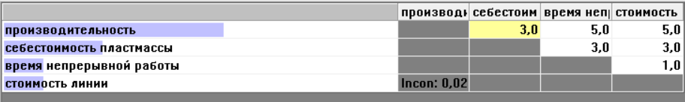

Локальные приоритеты критериев:

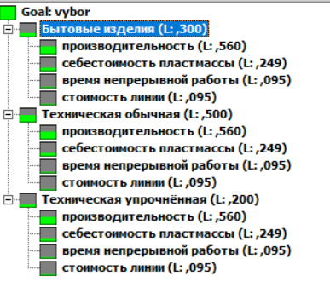

Матрица парных сравнений альтернатив по критерию «Стоимость линии»:

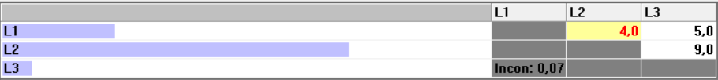

Локальные приоритеты альтернатив по критерию «Стоимость линии»:

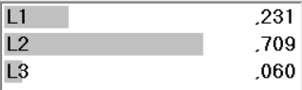

Далее рассмотрим критерии, зависящие от видов пластмассы.

**4.1. Оценки альтернатив для бытовых изделий**

Найдем обобщенные оценки альтернатив для первого варианта внешних условий, т.е. для бытовых изделий.

Матрица парных сравнений альтернатив по критерию «Производительность»:

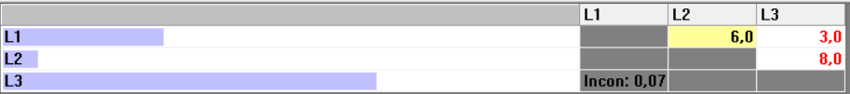

Локальные приоритеты альтернатив по критерию «Производительность»:

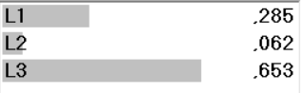

Матрица парных сравнений альтернатив по критерию «Себестоимость пластмассы»:

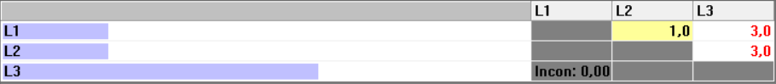

Локальные приоритеты альтернатив по критерию «Себестоимость пластмассы»:

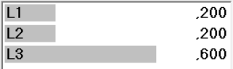

Матрица парных сравнений альтернатив по критерию «Время непрерывной работы»:

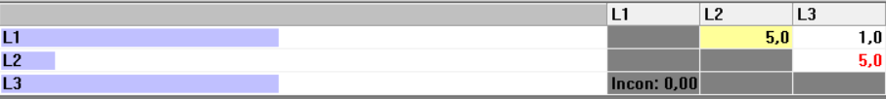

Локальные приоритеты альтернатив по критерию «Время непрерывной работы»:

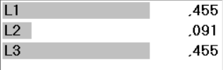

Глобальные приоритеты альтернатив:

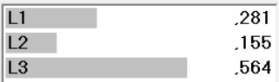

Таким образом, лучшей альтернативой является L3.

**4.2. Оценки альтернатив для технической обычной пластмассы**

Найдем обобщенные оценки альтернатив для второго варианта внешних условий, т.е. для технической обычной пластмассы.

Матрица парных сравнений альтернатив по критерию «Производительность»:

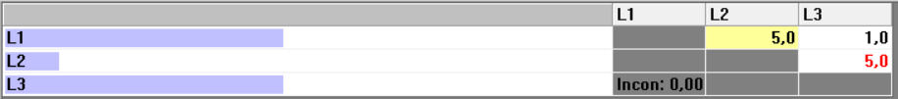

Локальные приоритеты альтернатив по критерию «Производительность»:

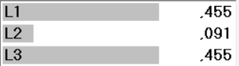

Матрица парных сравнений альтернатив по критерию «Себестоимость пластмассы»:

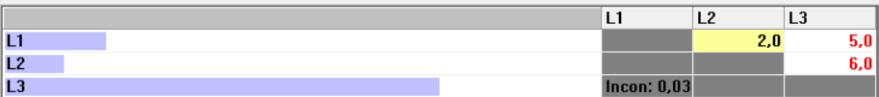

Локальные приоритеты альтернатив по критерию «Себестоимость пластмассы»:

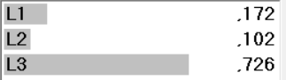

Матрица парных сравнений альтернатив по критерию «Время непрерывной работы»:

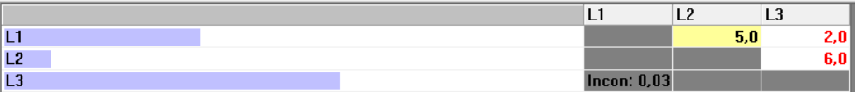

Локальные приоритеты альтернатив по критерию «Время непрерывной работы»:

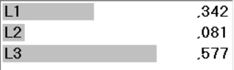

Глобальные приоритеты альтернатив:

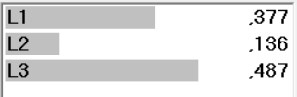

Таким образом, лучшей альтернативой является L3.

**4.3. Оценки альтернатив для технической упрочнённой пластмассы**

Найдем обобщенные оценки альтернатив для третьего варианта внешних условий, т.е. для технической упрочнённой пластмассы.

Матрица парных сравнений альтернатив по критерию «Производительность»:

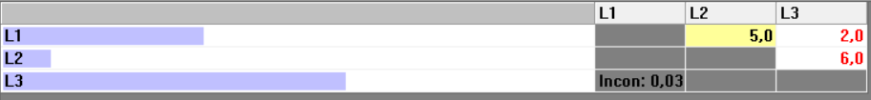

Локальные приоритеты альтернатив по критерию «Производительность»:

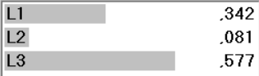

Матрица парных сравнений альтернатив по критерию «Себестоимость пластмассы»:

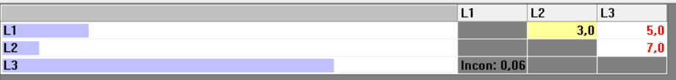

Локальные приоритеты альтернатив по критерию «Себестоимость пластмассы»:

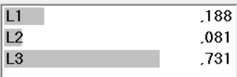

Матрица парных сравнений альтернатив по критерию «Время непрерывной работы»:

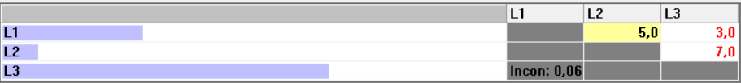

Локальные приоритеты альтернатив по критерию «Время непрерывной работы»:

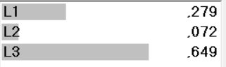

Глобальные приоритеты альтернатив:

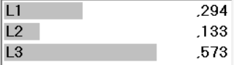

Таким образом, лучшей альтернативой является L3.

**4.4. Выбор альтернативы на основе оценок для различных пластмасс**

Обобщенные оценки альтернатив, полученные для различных видов пластмасс, сводятся в матрицу выигрышей.

|  |  |  |  |
| --- | --- | --- | --- |
| Растение | Виды пластмасс | | |
| Бытовые изделия | Техническая обычная | Техническая упрочнённая |
| L1 | 0,281 | 0,377 | 0,294 |
| L2 | 0,155 | 0,136 | 0,133 |
| L3 | 0,564 | 0,487 | 0,573 |

В данном случае известны вероятности внешних условий, т.е. экспертные оценки вероятностей для разных видов пластмассы. Поэтому для выбора альтернативы используется критерий Байеса (критерий максимума среднего выигрыша). Для каждой альтернативы определяется обобщенная оценка с учетом всех вариантов внешних условий:

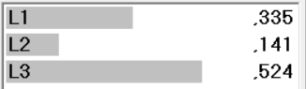

*E*L1 = 0,2810,3 + 0,3770,5 + 0,2940,2 = 0,335;

*E*L2 = 0,4560,3 + 0,4180,5 + 0,4380,2 = 0,141;

*E*L3= 0,3470,3 + 0,3950,5 + 0,3970,2 = 0,524.

Таким образом, в качестве рационального решения следует выбрать растение L3.